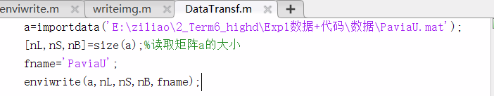

图 1

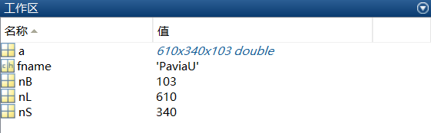

图 2

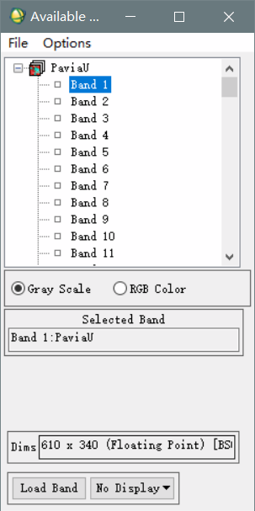

图 3

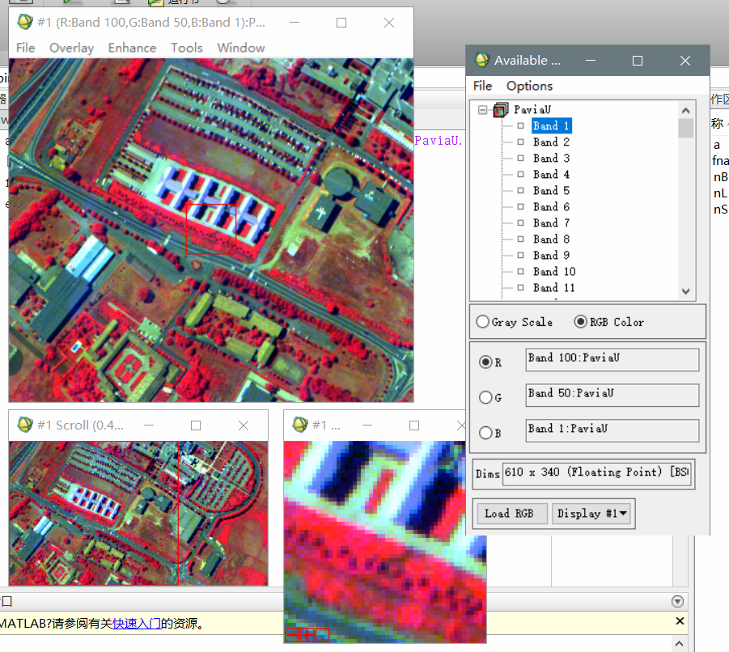

图 4

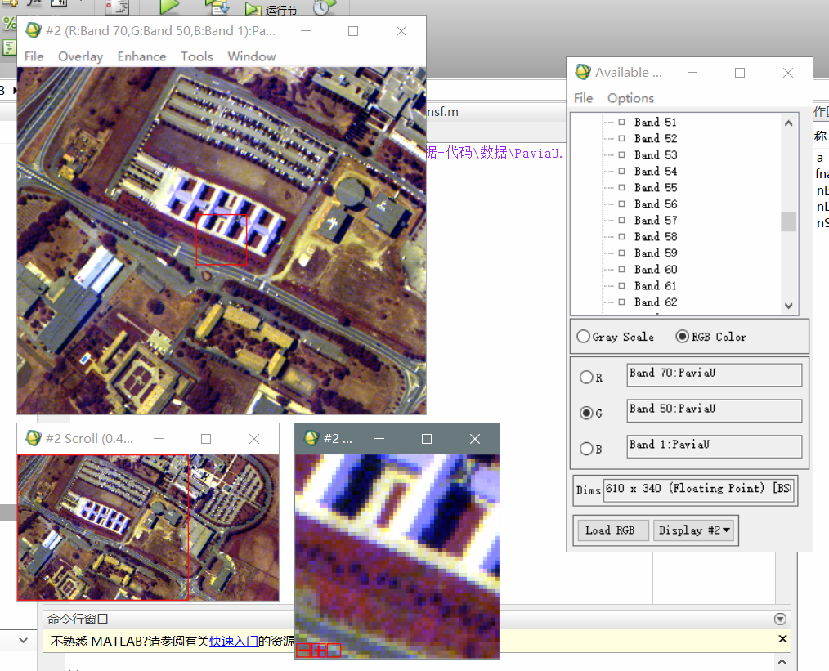

图 5

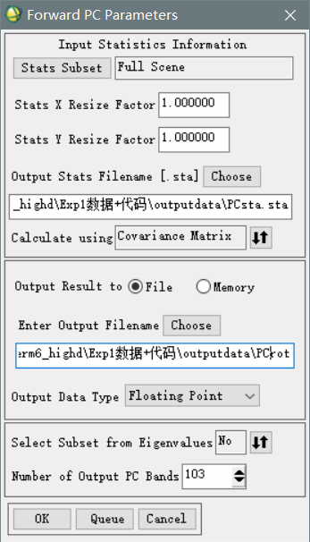

图 6

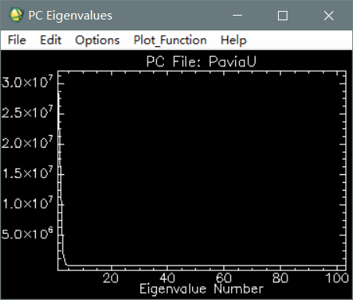

图 7

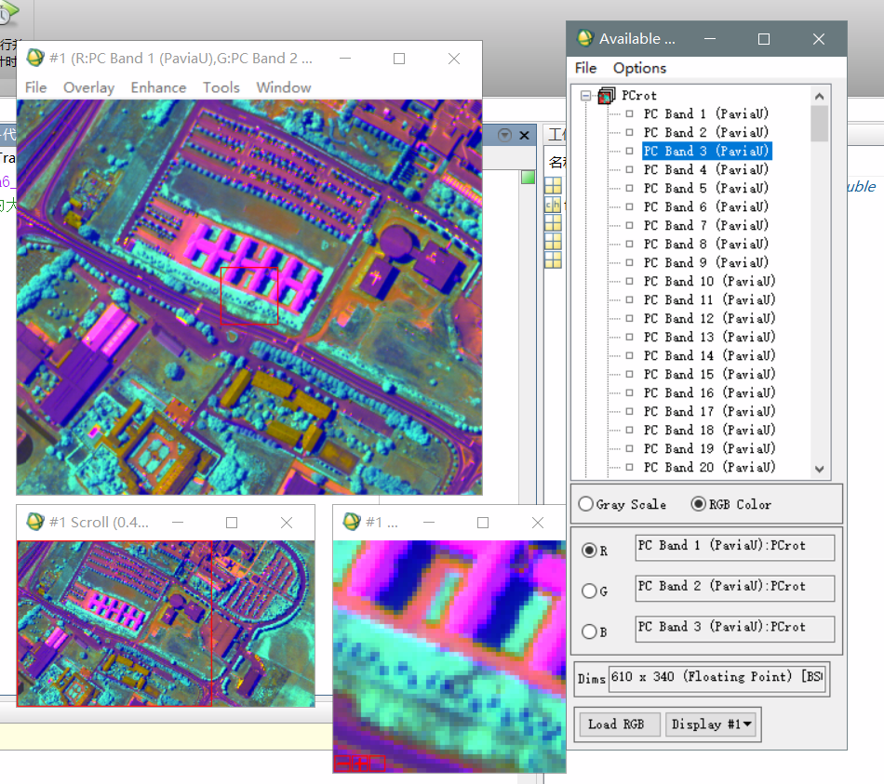

图 8

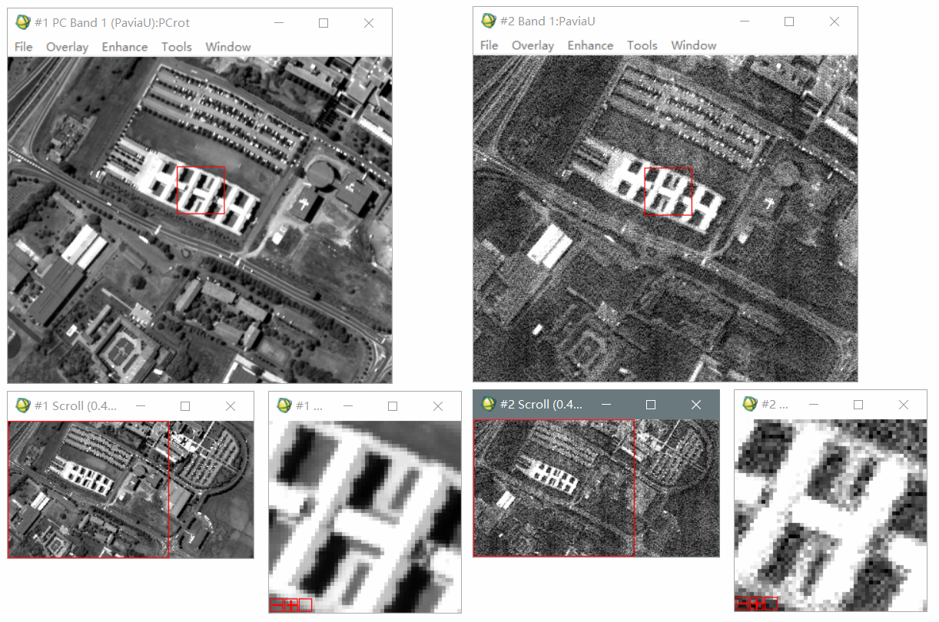

图 9

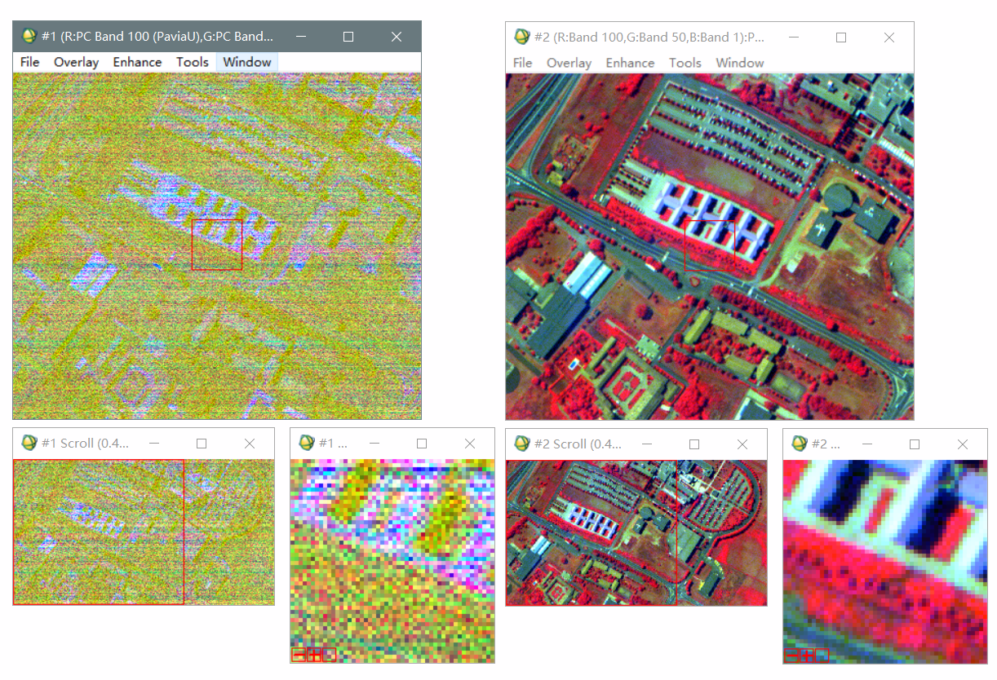

图 10

## 变换前后的影像波段(及波段组合)是否一致?

1）变换前后影像波段不一致：

* 经过PCA转换后的PCrot影像随着波段号从1至多，影像愈发模糊；前5幅影像包含大量信息且各具不同特征，后面的影像含有大量噪声；
* 而Pavia University原始数据，地物随着波长不同呈现不同的光谱特征；相邻波段之间区别不大；单波段影像没PCrot影像前几幅清晰；

2）变换前后影像波段组合不一致：

* 真彩色、假彩色影像组合只能适用于Pavia University原始数据，PCrot影像波段组合则呈现噪声；
* PCrot影像波段组合在前几个波段特别清晰；

## 思考该现象不一致造成的原因。 (加分题)

* PCA影像是使变换后各成分按照方差从大到小排序，并且各成分之间尽可能不包含相同信息。所以PCrot影像前几个波段含有大量的信息。
* 而且PCA影像是正交投影，所以在PCA转换后的不同波段中含有不重叠的信息，各个波段含有不同特征。
* PCA转换后的前几个波段组合含有大量的信息，而后的波段则含有较少信息；不同于原始高光谱影像的不同波段特有的光谱特性，因此PCrot的波段组合不能采取(90,50,1)假彩色合成或(70,50,1)真彩色合成。

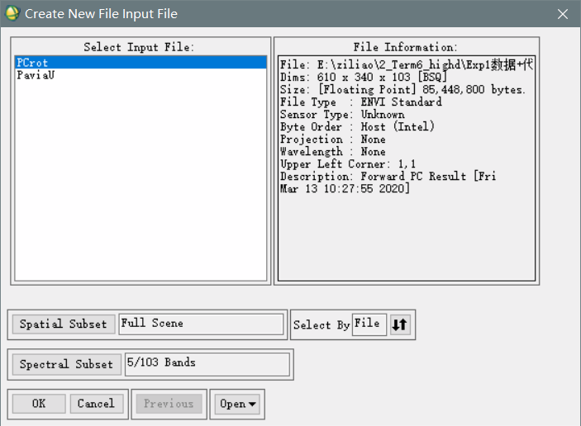

图 11

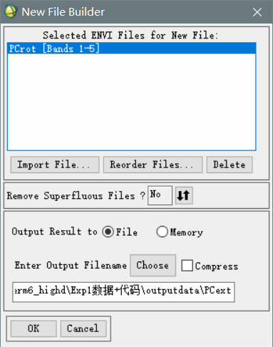

图 12